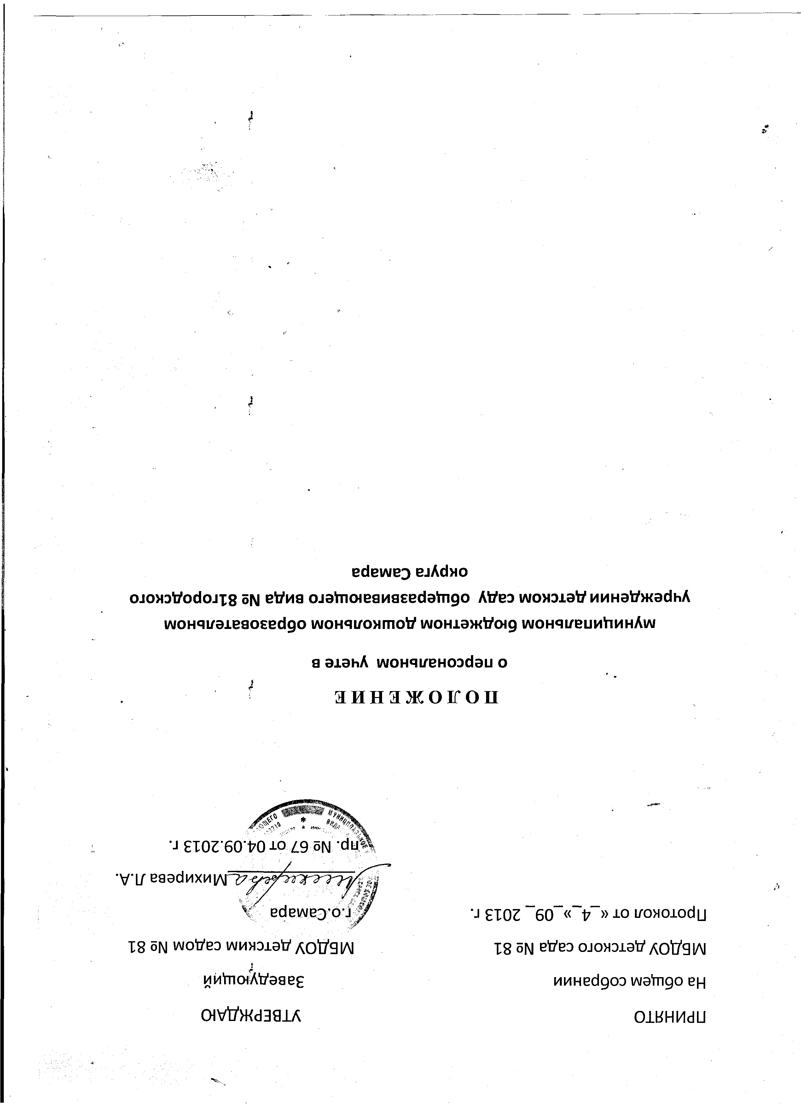

1.Общие положения

1.1 Настоящее Положение разработано в соответствии с действующим трудовым законодательством Российской Федерации, Конституцией Российской Федерации, федеральным законом «Об информации, информационных технологиях и о защите информации», федеральным законом «О персональных данных».
1.2. Данное положение определяет понятия, общие требования и порядок персонального учета в муниципальном бюджетном дошкольном образовательном учреждении детском саду общеразвивающего вида № 81 городского округа Самара (далее – работодатель).

2. Понятия и общие требования персонального учета в учреждении

2.1. Персональный учет (обработка персональных данных работника) – любое действие (операция) или совокупность действий (операций), совершаемых с использованием автоматизации или без использования таких средств с персональными данными, включая сбор, запись, систематизацию, накопление, хранение, уточнение (обновление, изменение), извлечение, использование, передачу (распространение, предоставление, доступ), обезличивание, блокирование, удаление, уничтожение персональных данных.
Персональные данные работника – любая информация, относящаяся к прямо или косвенно определенному работнику, необходимая работодателю в связи с трудовыми отношениями с работником, в том числе фамилия, имя, отчество, год, месяц, дата и место рождения, адрес, семейное, социальное, имущественное положение, образование, профессия, доходы, другая информация.
Конфиденциальность персональных данных – обязательное для соблюдения работодателем или иным получившим доступ к персональным данным работника лицам требование о недопустимости их распространения без согласия работника или иного законного основания.
2.2. В целях обеспечения прав и свобод работника при получении и обработке персональных данных у работодателя должны соблюдаться следующие общие требования:
2.2.1. Обработка персональных данных должна осуществляться на законной и справедливой основе.
2.2.2. Обработка персональных данных должна ограничиваться достижением заранее определенных и законных целей. Обработке подлежат только персональные данные, которые отвечают целям их обработке. Обработка персональных данных работника может осуществляться исключительно в целях обеспечения соблюдения законов и иных нормативных правовых актов, содействия работникам в трудоустройстве, обучении и продвижении по службе, обеспечения личной безопасности работников, контроля количества и качества выполняемой работы и обеспечения сохранности имущества.
Не допускается обработка персональных данных, несовместимая с целями сбора персональных данных.
2.2.3. При определении объема и содержания обрабатываемых персональных данных работника работодатель руководствуется Конституцией Российской Федерации, Трудовым кодексом Российской Федерации, федеральным законом «О персональных данных», федеральным законом «Об информации, информационных технологиях и о защите информации» и иными федеральными законами.
Обрабатываемые персональные данные не должны быть избыточными по отношению к заявленным целям их обработки.
2.2.4. Все персональные данные работника работодатель получает у него самого. Если персональные данные работника возможно получить только у третьей стороны, то работник должен быть уведомлен об этом не менее чем за пять рабочих дней до момента, когда работодателю необходимо получить такие данные, и от работника должно быть получено письменное согласие. Работник обязуется предоставить свое письменное согласие на получение работодателем персональных данных работника у третьей стороны в течение пяти рабочих дней с момента получения уведомления от работодателя.
2.2.5. Предоставляемая работником при приеме на работу информация должна иметь форму документа. Перечень документов, предъявляемых при заключении трудового договора, оговорен статьей 65 Трудового кодекса Российской Федерации. При заключении трудового договора работодатель вправе потребовать дополнительные документы, предусмотренные Трудовым кодексом Российской Федерации, иными федеральными законами, указами Президента Российской Федерации, и постановлениями Правительства Российской Федерации.
2.2.6. Работодатель не имеет права получать и обрабатывать персональные данные работника о его политических, религиозных и иных убеждениях и частной жизни. В случаях, непосредственно связанных с вопросами трудовых отношений, в соответствии со статьей 24 Конституции Российской Федерации работодатель вправе получать и обрабатывать данные о частной жизни работника только с его письменного согласия.
2.2.7. Работодатель не имеет права получать и обрабатывать персональные данные работника о его членстве в общественных объединениях или его профсоюзной деятельности, за исключением случаев, предусмотренных федеральным законом.
2.2.8. При принятии решений, затрагивающих интересы работника, работодатель не имеет права основываться на персональных данных работника, полученных исключительно в результате их автоматизированной обработки или электронного получения.
2.2.9. Защита персональных данных работника от неправомерного их использования или утраты должна быть обеспечена работодателем за счет собственных средств и в порядке, установленном федеральным законом.
2.2.10. Работники и их представители должны быть ознакомлены под роспись с документами работодателя, устанавливающими порядок обработки персональных данных работников, а также об их правах и обязанностях в этой области.
2.2.11. Работники не должны отказываться от своих прав на сохранение и защиту тайны.
2.3. Перечень случаев, в которых допускается обработка персональных данных установлен статьей 6 федерального закона «О персональных данных», в том числе с согласия работника на обработку его персональных данных.
Письменное согласие работника на обработку своих персональных данных должно включать в себя:
- фамилию, имя, отчество, адрес работника, номер основного документа, удостоверяющего его личность, сведения о дате выдачи указанного документа и выдавшем его органе;
- наименование и адрес работодателя, получившего согласие работника;
- цель обработки персональных данных;
- перечень персональных данных, на обработку которых дается согласие работника;
- перечень действий с персональными данными, на совершение которых дается согласие, общее описание используемых работодателем способов обработки персональных данных;
- срок, в течение которого действует согласие, а также порядок его отзыва;
- подпись работника.
Для обработки персональных данных, содержащихся в согласии работника, выраженном в письменной форме на обработку его персональных данных, дополнительное согласие не требуется.

3. Порядок хранения, использования и передачи
персональных данных работников

3.1. Хранение персональных данных работников работодателем должно осуществляться в форме, позволяющей определить субъект персональных данных, не дольше, чем этого требуют цели их обработки, после чего они подлежат уничтожению.
3.1. Персональные данные работников вместе с необходимыми документами, согласно трудовому законодательству, передаются на хранение в отдел кадров работодателя, а по оплате труда в бухгалтерию. Порядок хранения и использования устанавливается с соблюдением требований Трудового кодекса Российской Федерации и определяется внутренними локальными актами работодателя (Перечень документов с указанием сроков хранения (номенклатура дел) для отдела кадров, бухгалтерии и других подразделений.
Работодатель обеспечивает хранение первичной учетной документации по учету труда и его оплаты, к которой относятся документы по учету кадров, документы по учету использования рабочего времени, и расчетов с персоналом по оплате труда «Унифицированные формы первичной учетной документации по учету труда и его оплаты» и Инструкция по применению и заполнению форм первичной учетной документации по учету труда и его оплаты, утвержденные постановлением Госкомстата России от 5 января 2004 года № 1.
Основным документом, содержащим персональные данные о работнике является трудовая книжка. Постановлением Правительства РФ от 16 апреля 2003 года № 225 утверждены Правила ведения и хранения трудовых книжек, изготовления бланков трудовых книжек и обеспечения ими работодателей.
Кроме того, необходимые сведения о работнике формируются для представления их в органы Пенсионного фонда для ведения индивидуального (персонифицированного) учета в системе обязательного пенсионного страхования.
3.2. Передача персональных данных работника у работодателя осуществляется при соблюдении следующих требований:
3.2.1. Работодатель не имеет права:
- сообщать персональные данные работника третьей стороне без письменного согласия работника, за исключением случаев, когда это необходимо в целях предупреждения угрозы жизни и здоровью работника, а также в случаях, установленных федеральным законом;
- сообщать персональные данные работника в коммерческих целях без его письменного согласия;
- запрашивать информацию о состоянии здоровья работника, за исключением тех сведений, которые относятся к вопросу о возможности выполнения работником трудовой функции.
3.2.2. Работодатель осуществляет передачу персональных данных работника в пределах своего учреждения в соответствии с локальными нормативными актами учреждения, с которым работник должен быть ознакомлен под роспись.
3.2.3. Работодатель разрешает доступ к персональным данным работников только специально уполномоченным лицам, при этом указанные лица должны иметь право получать те персональные данные работника, которые необходимы для выполнения конкретных функций.
3.2.4. Работодатель может передать персональные данные работника представителям работников в порядке, установленном Трудовым кодексом Российской Федерации, и ограничить эту информацию только теми персональными данными работника, которые необходимы для выполнения указанными представителями их функций.
3.2.5. Работодатель обязан предупредить лиц, получающих персональные данные работника, о том, что эти данные могут быть использованы лишь в целях, для которых они сообщаются, и требовать от этих лиц подтверждения того, что это правило соблюдено. Лица, получающие персональные данные работника, обязаны соблюдать режим секретности (конфиденциальности).
3.3. Согласия работника на обработку его персональных данных не требуется в следующих случаях:
- обработка персональных данных осуществляется на основании федерального закона, устанавливающего ее цель, условия получения персональных данных и круг лиц, персональные данные которых подлежат обработке, а также определяющего полномочия работодателя (при расследовании несчастного случая на производстве в соответствии с ТК РФ, при уплате налогов в соответствии с НК РФ, передача в органы ПФР и др.)
- обработка персональных данных осуществляется в целях исполнения трудового договора, заключенного между работником и работодателем;
- обработка персональных данных осуществляется для статистических или иных научных целей при условии обязательного обезличивания персональных данных;
- обработка персональных данных необходима для защиты жизни, здоровья или иных жизненно важных интересов работника, если получение согласия работника невозможно.

4. Гарантии работникам и защита их персональных данных,
хранящихся в учреждении

4.1. Работники имеют право на доступ к своим персональным данным.
4.1.1. Работник имеет право на получение сведений о работодателе, о месте его нахождения, о наличии у работодателя его персональных данных, ознакомление с персональными данными, за исключением случаев, предусмотренных федеральным законом «О персональных данных». Работник вправе требовать от работодателя уточнения своих персональных данных, их блокирование или уничтожение в случае, если персональные данные являются неполными, устаревшими, недостоверными, незаконно полученными или не являются необходимыми для заявленной цели обработки, а также принимать предусмотренные законом меры по защите своих прав.
Работник вправе требовать от работодателя извещения всех лиц, которым ранее были сообщены неверные или неполные персональные данные работника, обо всех произведенных в них исключениях, исправлениях или дополнениях.
4.1.2. Сведения о наличии персональных данных должны быть предоставлены работнику работодателем в доступной форме и в них не должны содержаться персональные данные других работников.
4.1.3. Доступ к своим персональным данным предоставляется работнику или его законному представителю при обращении к работодателю либо при получении работодателем запроса работника или его законного представителя. Запрос должен быть в письменной форме и содержать номер основного документа, удостоверяющего личность работника или его законного представителя, сведения о дате выдачи указанного документа и выдавшем его органе и собственноручную подпись работника или его законного представителя. Запрос может быть направлен в электронной форме и подписан электронной цифровой подписью в соответствии с законодательством Российской Федерации.
Работодатель обязан предоставить персональные данные работнику или его законному представителю в течение десяти рабочих дней с даты получения запроса.
В случае отказа в предоставлении работнику или его законному представителю персональных данных работодатель должен дать мотивированный ответ в срок, не превышающий семи рабочих дней со дня обращения или с даты получения запроса.
4.1.4. Работник имеет право на обжалование в суд любых неправомерных действий или бездействия работодателя при обработке и защите его персональных данных, в том числе на возмещение убытков и (или) компенсацию морального вреда.
4.2. Доступ к персональным данным работника имеют:
заведующий учреждением;
работники бухгалтерии;
председатель и члены выборного органа первичной профсоюзной организации в случае рассмотрения трудового спора;
работник на которого возложены обязанности по ведению кадрового делопроизводства;
члены управляющего совета.
4.3. Работодатель назначает лицо, ответственное за организацию обработки персональных данных.
4.4. Лицо ответственное за организацию обработки персональных данных работников, получает указания от исполнительного органа учреждения и подотчетно ему.
4.5. Лицо, ответственное за организацию обработки персональных данных обязано:
осуществлять внутренний контроль за соблюдением работниками, обрабатывающими персональные данные и другими работниками учреждения законодательства Российской Федерации о персональных данных, в том числе требований к защите персональных данных;
доводить до сведения работников положения законодательства Российской Федерации о персональных данных, локальных актов по вопросам обработки персональных данных, требований к защите персональных данных;
организовать прием и обработку обращений и запросов работников или их представителей и (или) осуществлять контроль за приемом и обработкой таких обращений и запросов.

5. Заключительные положения
5.1. В соответствии с настоящим Положением лица, виновные в нарушении норм, регулирующих получение, обработку и защиту персональных данных работника, несут дисциплинарную, административную, гражданскую, уголовную или иную, предусмотренную законодательством Российской Федерации ответственность.

